«Волшебный мир музыки»
Музыкотерапия, как метод психолого-педагогической коррекции
Добрый день, уважаемые коллеги, дети. Рады видеть вас! Сегодняшнее открытое мероприятие проводится мною в рамках цикла коррекционно-развивающих занятий на тему: «Музыкотерапия, как метод психолого-педагогической коррекции». Итак, начнем.
Музыка- это стенография чувств.
Л.Н.Толстой
Музыка- это великое искусство, которое с древних времен является естественной формой выражения эмоциональных состояний человека. Она является важной составляющей в воспитании подрастающего поколения.
В.А. Сухомлинский(педагог и психолог) считал музыку средством нравственного и умственного воспитания человека: « Воспитание музыкальное- это не воспитание музыканта ,а, прежде всего, воспитание человека».
Музыкотерапия-лечение музыкой.
Музыкотерапия - это контролируемое использование музыки в коррекции психоэмоциональной сферы ребёнка.
Музыка-это лекарство, которое слушают.
Занятия музыкотерапией способствуют развитию внимания, воображения, коммуникативных навыков. Музыка помогает ребенку развиваться гармонично, обогащая его внутренний мир, укрепляя его «Я».
Все это формирует успешного, уверенного в себе и сильного человека. В контексте нашей с вами работы мы можем использовать гармонизирующую силу музыки для развития ребенка и , при необходимости, коррекцию эмоционально- личностных расстройств посредством музыкального сопровождения.
Музыкотерапия представляет собой метод, использующий музыку в качестве средства психологической коррекции состояния ребенка в желательном направлении развития. Многочисленные методики музыкальной терапии предусматривают как целостное использование музыки в качестве основного и ведущего факторов воздействия (прослушивание музыкальных произведений, музицирование), так и дополнение музыкальным сопровождением других коррекционных приемов для усиления их воздействия. Сегодня этот метод активно используется в коррекции эмоциональных отклонений у детей младшего возраста. Они касаются их страхов, двигательных и речевых расстройств, психосоматических заболеваний, отклонений в поведении и т.д.
Давайте рассмотрим, какие цели реализует музыкотерапия:
- Позволяет преодолеть психологическую защиту ребенка- успокоить или, наоборот, активизировать, настроить, заинтересовать.
- Помогает развить коммуникативные и творческие возможности ребенка
- Повышает самооценку
- Способствует установлению и развитию межличностных отношений
- Формирует ценные практические навыки- игру на музыкальных инструментах, умение петь.
И сегодня у нас с вами есть возможность прикоснуться к волшебному миру музыки, окунуться в него, почувствовать на себе его исцеляющее воздействие.А также, поближе познакомиться с различными музыкальными инструментами. Сегодня у нас в гостях учащиеся Мценской детской школы искусств со своими преподавателями. Разрешите вам их представить: Анисимова Ирина Ивановна, Чесных Ирина Валентиновна, Лях Иван Сергеевич, Сиротинина Татьяна Гавриловна, Евсеева Анна Владимировна, Сенина Елена Карловна, Верижников Сергей Николаевич, Косьмина Людмила Васильевна, Чурсина Нина Валентиновна, Заприкута Нина Васильевна, Бондаренко Юрий Иванович.
Сегодня воспитанники ДШИ представят нашему вниманию прекрасные музыкальные произведения в собственном исполнении. И первый музыкальный инструмент, с которым мы с вами сегодня познакомимся-это фортепиано!
- Ребята, давайте с вами представим, что мы волшебным образом очутились на необитаемом острове, к нему подплывает корабль, а в нем Пираты!!!Вы знаете, кто такие пираты? (разбойники)И вот сейчас Георгий исполнит нам произведение «Тихоокеанские пираты.(давайте похлопаем…ну что,понравились вам пираты…)
- А сейчас мы с вами перенесемся в цыганский табор и послушаем, как звучит прекрасный инструмент-гитара. «Цыганская пляска», в исполнении юного гитариста Максима
- Далее мы с вами послушаем такой интересный и красивый музыкальный инструмент аккордеон, и сейчас девочка Лиза исполнит пьесу «Микки Маус». Ребята, помните, кто это такой?
- «Раз сидел веселый гном,
на пеньке под елкой
И латал свой колпачок,
хвойною иголкой»
Ребята, про кого-же у нас песенка…. Давайте послушаем веселую песенку в исполнении девочки Маши…
- А сейчас мы с вами увидим еще один интересный музыкальный инструмент- домра. И послушаем польку ,с веселым названием «Тик-так», мажорная, радостная, веселая музыка способствует, улучшению самочувствия, поднятию настроения,снятию напряжения, утомления, повышению эмоционального тонуса, а также может за считанные минуты снять умственную усталость, взбодрить, раскрепостить, сконцентрировать внимание. В дошкольном возрасте эмоции играют едва ли не самую важную роль в развитии детей. Итак, Полька, в исполнении двух сестричек Маши и Лизы.
- А сейчас, мы с вами послушаем вальс, в исполнении замечательной девочки Мелиссы. Представьте, что мы с вами присутствуем на волшебном балу.
- Ребята, давайте сейчас познакомимся с музыкальным инструментом, который называется саксофон. Посмотрите, какой он красивый и блестящий, а как он звучит, мы сейчас послушаем.
- Сила музыки заключается в том, что она передаёт смену настроений, переживаний – динамику эмоционально-психических состояний . Детям не нужно долго объяснять, что чувствует человек, когда ему грустно или весело; достаточно только сыграть мелодию, и малыши начинают понимать состояние печали или радости с первых тактов. И одним из наиболее ярких музыкальных инструментов, воздействующих на психику, является скрипка.Сейчас мы прослушаем вальс, в исполнении ансамбля скрипачей.
- Ребята, с этим инструментом мы с вами уже знакомы, давайте посчитаем, сколько сейчас на сцене инструментов(3). Итак, инструмент-аккордеон…и ансамбль аккордеонистов.
- Психологами установлено, что с помощью известных всем детских песен с добрыми словами, а также народной музыки, доступной в восприятии, легче устанавливается контакт между детьми.Такая музыка дает детям ощущение безопасности. заключительным номером нашей музыкальной программы звучит русская народная песня «Валенки», исполняет юная солистка, замечательная девочка Маша…

Вот и закончилось наше знакомство с миром музыки, теперь мы знаем, что музыка помогает детям осваивать мир человеческих чувств, эмоций, переживаний. Музыка увлекает за собой ребенка, вызывает в нем сильные чувства, пробуждает богатые внутренние зрительные образы. Прикасаясь к музыке, ребенок начинает воспринимать мир еще на одном языке- языке чувственных образов.
Я надеюсь, что данная тема заинтересовала моих коллег и может пригодиться в их дальнейшей работе. Все материалы находятся в кабинете психолога, в свободном доступе.
Спасибо всем за внимание…
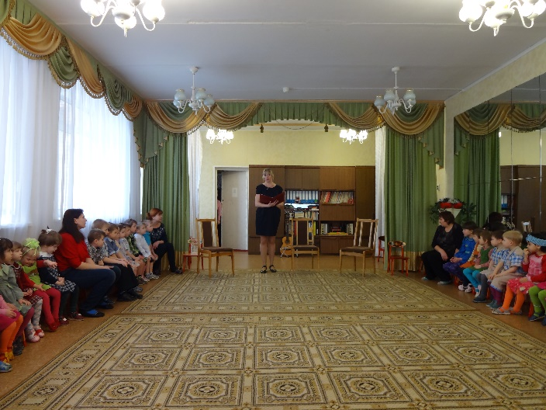
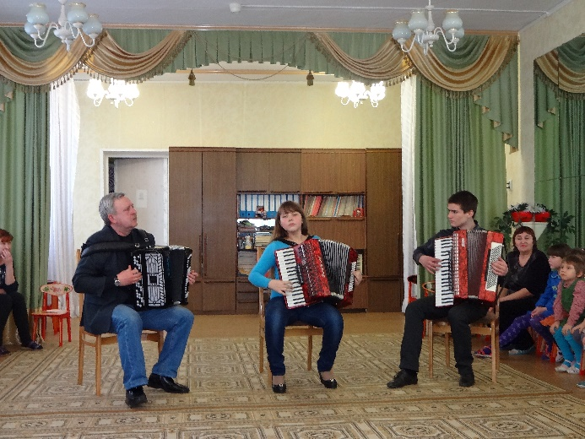

Список музыкальных произведений.
- А. Гилли «Тихоокеанские пираты»
- «Цыганская пляска»
- Е. Дербенко Полька «Тик-так»
- А. Цфасман «Озорная девчонка»
- Русская народная песня «Валенки»
- Г. Фрид «Вальс»
- П.И. Чайковский «Вальс цветов»
- П.И. Чайковский «Святки»

Мероприятие подготовила и провела
Педагог-психолог Мценского детского дома для детей дошкольного возраста
Чурсина И.В.

